Vic-sur-Cère, le 10 octobre 2016.
 Le Maire
 04.71.47.51.75 – Fax : 04.71.47.50.59 Conseillère Régionale
BP 22 – 15800 Vic-sur-Cère d’Auvergne Rhône Alpes
Bureaux ouverts au public à
Du lundi au jeudi
de 8H30 à 12H et de 13H30 à 17H30
vendredi de 8H30 à 12H et de 13H30 à 17H
Fermé le samedi
«Titre» «Prénom» «Nom»
«Adresse_Ligne_1»
«Adresse_Ligne_2»
«Ville»

A U T O R I S A T I O N
********************
La salle polyvalente, est mise à la disposition de Isabelle LAMOUROUX, domiciliée à POLMINHAC, Cantal, 52 Route Nationale, agissant à titre de trésorière de l’ASEC :

Du SAMEDI 29 OCTOBRE 2016 à 9H00
Au DIMANCHE 30 OCTOBRE 2016 à 12h00
--------------------------------------------------

à l’occasion d’un concert des Pat’Cryspol.

Le Maire,
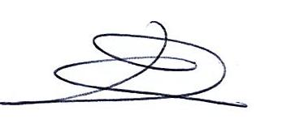

Dominique BRU.

Destinataires :
- Intéressé(e)
- Service Comptabilité
- L'intendant
- Adjoints Techniques
- vertical vic
- Zuma’ttitude : nettoyage de la salle SVP
- Archives

